炼油二部设备月报

2020年6月
编制：高 俊 杰

审核：赵 挺 云

- 本月设备管理动态

（一）、主要生产装置运行情况
6月份炼油二部总体运行正常。
表1 2020年6月份各装置长周期运行情况统计表
（以本周期装置开工为起点进行数据累计）
序号 | 装置名称 | 实际开工（天） |  | 非计划停工次数 |  | 备注
序号 | 装置名称 | 当月 | 累计 | 当月 | 累计 | 备注
1 | 煤油加氢 | 30 | 263 | 0 | 0 | 2019.10.11开工正常
2 | 柴油加氢 | 30 | 263 | 0 | 0 | 2019.10.11开工正常
3 | 加氢裂化 | 30 | 243 | 0 | 0 | 2019.11.1开工正常
4 | 气体分馏 | 30 | 243 | 0 | 0 | 2019.11.1开工正常
(二)、设备管理目标完成情况
表2 机动专业绩效考核指标
序号 | 主要指标 | 单位 | 年度目标 | 当月完成情况 | 年累计完成情况
1 | 关键机组非计划停车次数为零  （受外电网影响除外） | 次 | 0 | 0 | 0
2 | 设备完好率 | % | ≥95 | 99.8 | 99.8
3 | 重要设备完好率 | % | ≥98 | 100 | 100
4 | 静密封泄漏率 | ‰ | ≤0.5 | 0.02 | 0.02
5 | 加热炉热效率 | % | ≥91% | 92.22% | 92.38%
6 | 关键机组故障率 | ‰ | ≤0.5 | 0 | 0
7 | 机械密封寿命 | 小时 | ≥25000 | 45078 | 67616
8 | 滚动轴承寿命 | 小时 | ≥25000 | 69228 | 113283

表3 炼油二部主要绩效指标一览表
主要绩效指标 |  | 二部 | 煤油加氢 | 柴油加氢 | 加氢裂化 | 气体分馏
关键机组故障率(‰) | 目标值 | ≤0.2 | - | 0.2 | 0.2 | -
关键机组故障率(‰) | 当月完成情况 | 0 | - | 0 | 0 | -
关键机组故障率(‰) | 累计完成情况 | 0 | - | 0 | 0 | -
加热炉热效率(%) | 目标值 | ≥91 | - | 91 | 91 | -
加热炉热效率(%) | 当月完成情况 | 92.22 | - | 92.19 | 92.25 | -
加热炉热效率(%) | 累计完成情况 | 92.38 | - | 92.21 | 92.56 | -
机械密封运行寿命（h） | 目标值 | ≥28000 | 28000 |  | 28000 | 28000
机械密封运行寿命（h） | 当月消耗 | 更换4套 | 更换1套机封 |  | 更换3套机封 | 未更换机封
机械密封运行寿命（h） | 累计完成情况 | 67616 | 173010 |  | 39785 | 129210
轴承寿命（h） | 目标值 | ≥30000 | 30000 | 30000 | 30000 | 30000
轴承寿命（h） | 当月消耗 | 更换3只 | 未更换轴承 | 更换3只 | 未更换轴承 | 未更换轴承
轴承寿命（h） | 累计完成情况 | 113283 | 153300 | 63948 | 98915 | 179580
设备夜间抢修率（%） | 目标值 | ≤20 | 20 | 20 | 20 | 20
设备夜间抢修率（%） | 完成值 | 12 | 7 | 6 | 14.6 | 16.1
注：①机械密封寿命（h）/滚动轴承寿命（h） 计算式：装机量÷2÷累计消耗×月份÷12×8760。②1030-P301A及1040-P206B机封漏因前期胺液介质脏泄漏遗留问题，不算机封消耗。
- 设备检维修情况
- 日常检维修及抢修情况统计
炼油二部本月设备检修作业票共128张，其中夜间作业15张。高风险作业票情况：动火作业票35张、高处作业票51张、受限空间票1张。
表4 炼油二部各装置作业票一览表
装置＼项目 | 检修作业票 | 夜间设备抢修作业票 | 高处作业票 | 动火作业票 | 受限空间票
煤油加氢 | 14 | 1 | 30 | 30 | 0
柴油加氢 | 35 | 2 | 30 | 30 | 0
加氢裂化 | 48 | 7 | 21 | 5 | 1
气体分馏 | 31 | 5 | 21 | 5 | 1

- 动设备检修情况
2.1机组检修情况
计划检修：无
故障检修：无
表5 炼油二部各装置机组检修一览表
1、无 | 检修日期：
检修项目:
检查情况：
原因分析：
更换配件：
试运验收：
2.2机泵检修情况

表6 炼油二部各装置机泵检修一览表
1、1030-P301A驱动端机封泄漏维修 | 检修日期：2020年06月02日
检修项目:1030-P301A驱动端机封更换
检查情况：驱动端一级密封漏，缓冲罐液位上升快。
原因分析：前期介质含杂质，密封面磨损严重
更换配件：机封一套
试运验收：合格
2、1030-A201A预防性检修 | 检修日期：2020年06月18日
检修项目:1030-A201A风机轴承异响 | 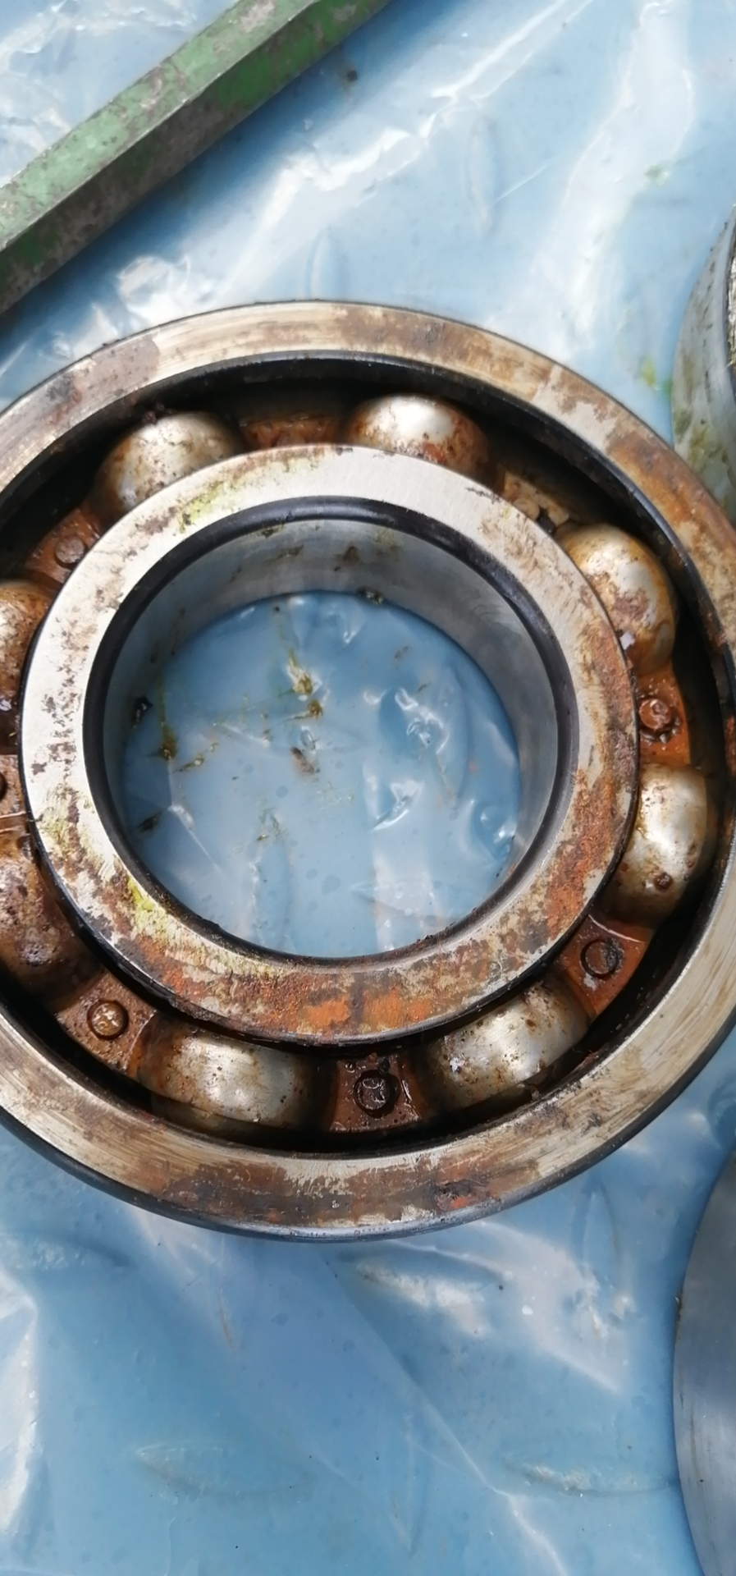
检查情况：球轴承缺脂
原因分析：注油管路不畅，注脂量实际不足
更换配件：轴承3只
试运验收：合格
3、1040-A202D-P1机封橡胶垫变形 | 检修日期：2020年6月16日—6月16日
检修项目:配合电机检修，拆换机封。 | 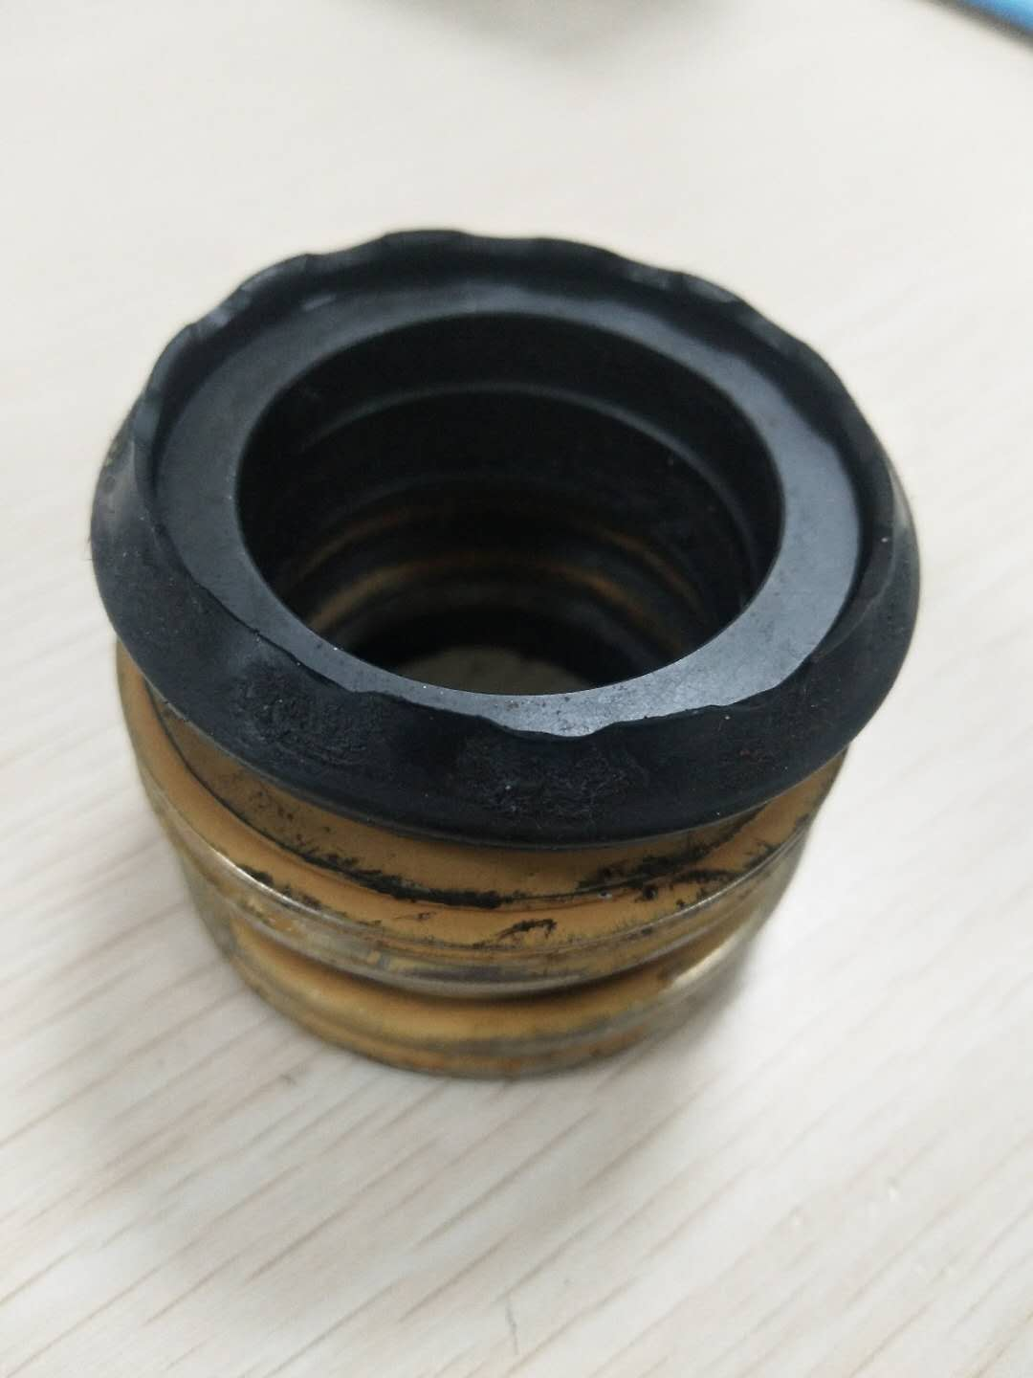
检查情况：机封橡胶垫变形。
原因分析： 正常损耗
更换配件：机封一套
试运验收：
4、1040-P206B机封泄漏 | 检修日期：2020年6月25日—6月25日
检修项目:更换机封。 | 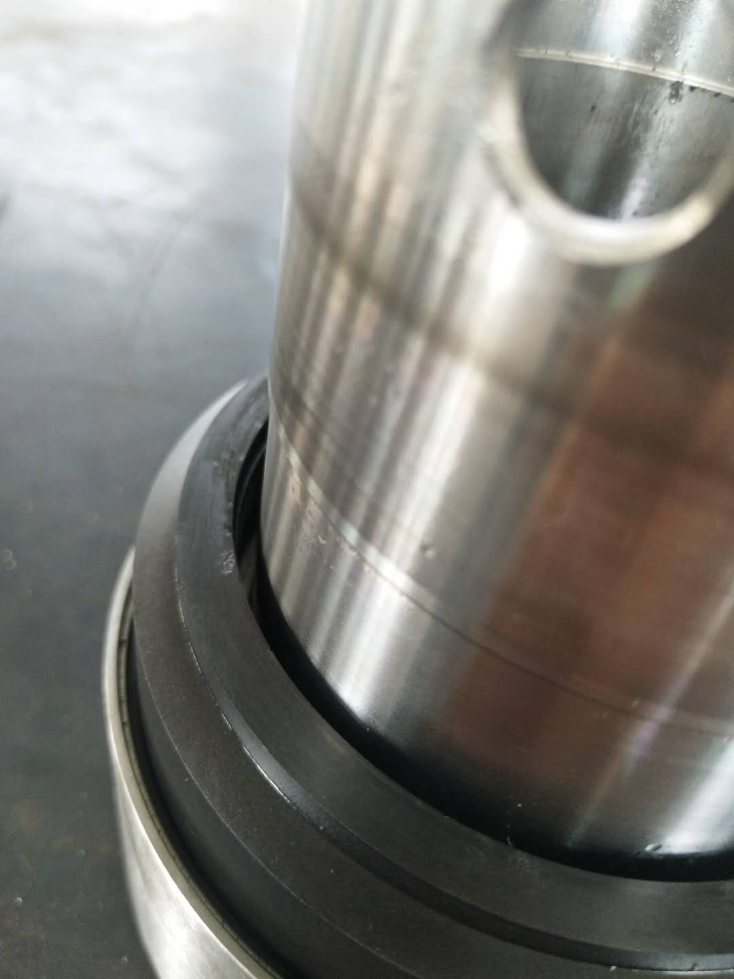
检查情况：机封密封面磨损。
原因分析：泵自身介质脏导致机封密封面磨损。
更换配件：新机封一套
试运验收：运行正常，机封无泄漏。
5、1040-P203A机封泄漏 | 检修日期：2020年6月30日—6月30日
检修项目:更换机封。 | 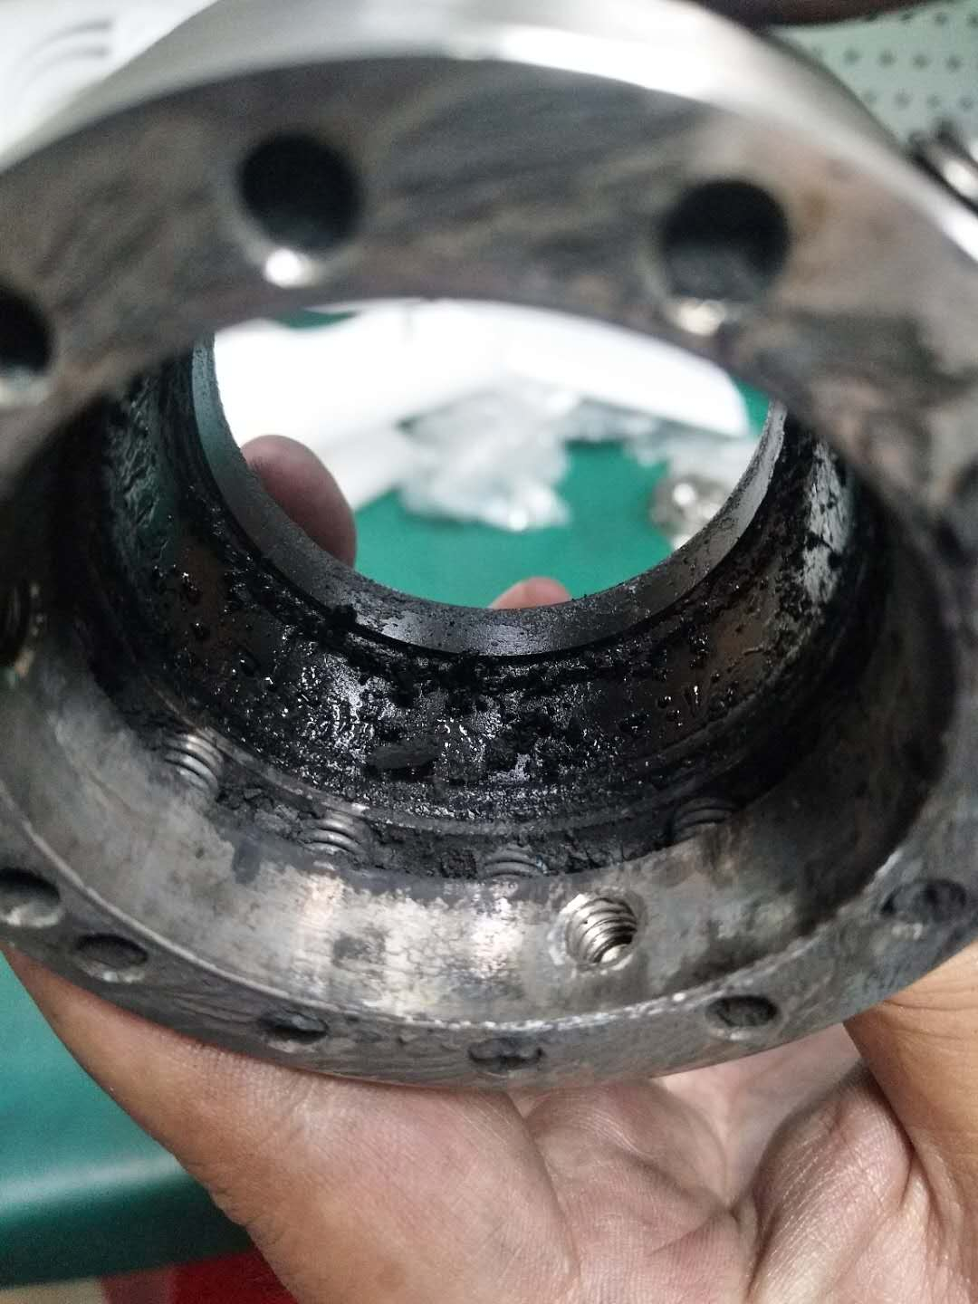
检查情况：机封密封弹簧盒卡涩。
原因分析：介质脏结焦，引起弹簧盒失效。
更换配件： 新机封一套
试运验收：

表7 炼油二部检修信息概览表
序号 | 装置名称 | 设备位号 | 检修日期 | 上次检修日期 | 检修原因 | 配件型号 | 配件厂家 | 检修次数
1 | 柴油加氢 | 1030-P301A | 2020/06/02 | 2020/01/31 | 驱动端一级密封漏 | 驱动端机械密封CM1Bn-090 E070AD/0327 A3OKR1G1 11B-085Ft BOKR1G1 | 四川日机 | 2
2 | 柴油加氢 | 1030-A201A | 2020/06/18 | - | 空冷风机轴承异响 | 角接触球轴承7314BECB、  深沟球轴承6314 | SKF | 1
3 | 加氢裂化 | 1040-A202D-P1 | 20200616 | / | 机封橡胶垫变形 | KQL200/185-15/4（Z） | 上海博格曼 | 1
4 | 加氢裂化 | 1040-P206B | 20200625 | 20200331 | 机封泄漏 | N0600/48LP/S48/GA-207089 | 约翰克兰 | 4
5 | 加氢裂化 | 1040-P203A | 20200630 | 20200419 | 机封泄漏 | N0300/48LP/S48/GA-207398 | 约翰克兰 | 2

表8 炼油二部空冷皮带更换汇总表
序号 | 装置名称 | 设备位号 | 检修日期 | 检修原因 | 更换配件 | 全年检修次数
1 | 加氢裂化 | 1040-A101-K | 06.06 | 皮带断裂 | 4326-14M-60 | 2

- 静设备检修情况
3.1换热设备管理
炼油二部共有换热器108台，其中水冷器52台。空冷67台。本月泄漏换热器0台。1040-E217因壳程无法切除，暂将管程循环水切除隔离未处理。
表9 换热器情况统计
装置 | 管壳式（台） | 空冷（台） | 换热器总数（台） | 本月泄漏（台） | 年度累计泄漏（台） | 水冷器总数（台）/年累计泄漏数（台） | 本月换热器泄漏率 | 备注
煤油加氢 | 9 | 8 | 17 | 0 | 0 | 4/0 | 0% | /
柴油加氢 | 27 | 10 | 37 | 0 | 2 | 11/0 | 0% | 泄漏两台为二月份1030-A203A/B管束漏
加氢裂化 | 45 | 37 | 82 | 0 | 4 | 22/2 | 0% | 泄漏四台为四月份1040-E216A/B和1040-E202A和1040-E217（隔离未处理）管束漏
气体分馏 | 27 | 12 | 39 | 0 | 0 | 15/0 | 0% | /
合计 | 108 | 67 | 175 | 0 | 6 | 52/2 | 0% | /
本月泄漏（含堵塞、压降大等）换热器原因分析：本月无泄漏
堵管换热器泄漏情况及泄漏换热器监控情况：对水冷器水质定期检查，水质正常。除1040-E217隔离未处理，其余换热器运行正常。
3.2管道和阀门专项
3.2.1管道检修主要工作（主要指带压开孔、带压封堵、法兰注胶补胶等）
表10 各装置带压开孔及封堵一览表
装置 | 管道带压开孔或封堵位置 | 规格 | 原因 | 检修时间 | 备注
 | 本月无

表11 各装置法兰注胶补胶一览表
装置 | 法兰注胶或补胶位置 | 规格 | 原因 | 检修时间 | 备注
 | 本月无
3.3其它设备检修
无
- 工业炉检修情况
无
- 专业管理
- 动设备管理
- 大机组管理
1.1总体运行概况
2020年6月份，炼油二部大机组总体运行正常。
截止6月30日，运行部关键机组故障率为0‰，低于运行部年度指标0.2‰（公司指标为0.5‰），满足要求。
表12 炼油二部往复机开停机情况统计
时间 | 新增开/停机组台次 | 计划或故障切机台次 | 合计
2020年6月 | 2 | 0 | 2
2020年度累计 | 9 | 4 | 13

表13 炼油二部2020年6月往复机开停机情况明细
序号 | 设备位号 | 时间段 | 开切机次数 | 备 注
1 | 1020-（K101+K102）C | 06.09 0:20 | 1 | 根据装置负荷，停C机。
2 | 1020-（K101+K102）C | 06.09 14:05 | 1 | 根据装置负荷，启C机。

1.2状态监测

炼油二部1台离心机组配置S8000状态检测系统。

6月份，1040-K101轴振动趋势总体平稳，在线监测系统数据检查未见异常。
1.3 高频率检修机组管理

炼油二部共有往复机组8台，暂无高频率检修机组。
表14 高频检修机组跟踪表
装置 | 位号 | 存在问题 | 原因分析 | 对策措施 | 效果
/ | / | 无 | / | / | /
1.4蓄能器管理
炼油二部离心机组共装有3台蓄能器，其中2台润滑油蓄能器和1台控制油蓄能器。月度检查均正常。
- 机泵管理
2.1总体情况
本月各装置的机泵运行总体良好: 机泵检修5台次，空冷风机检修1台次。
- 更换机械密封4套（其中两套不算机封消耗）、轴承3只、空冷同步带1根。联组带0根。
2）机泵质量评定3台次，合格3台。
2.2 泵群检测系统
炼油二部26台泵使用泵群检测系统，均正常。
表15 泵群检测系统发现问题
序号 | 设备位号 | 发现问题 | 采取措施 | 处理结果 | 完成时间
1 | 无
2.3 机泵状态监测分析
炼油二部四套装置6月班组登记机泵状态监测，振动在C区和D区的频次为0。机泵运行数据正常。

- 润滑油管理
- 按时完成特护机组及带独立油站机泵润滑油月度分析，分析合格。
2、对润滑油用量进行汇总，由于TSA-46、DAB-150用量较大，其余油种用量有限，此处仅统计两种油的用量。
表16 润滑油用量汇总
统计 | 年度计划 |  | 本月领用（6月） |  | 年度累计（至6月）
统计 | TSA-46 | LDAB-150 | TSA-46 | LDAB-150 | TSA-46 | LDAB-150
煤、柴油加氢 | 机动部统筹 | 机动部统筹 | 无 | 无 | 400L | 1200L
加裂、气分 | 机动部统筹 | 机动部统筹 | 400L | 600L | 600L | 4000L
- 静设备管理
- 加热炉管理
本月炼油二部各加热炉运行情况总体正常，除1030-F101熄炉，其余加热炉均全月运行。加热炉平均热效率92.22%，平均氧含量3.37%，平均加热炉排烟温度124.86℃。
煤柴油加氢装置燃料气技改项目完工，新增管线由产品精制引入脱硫后焦化干气于6月18日投用，用量约2t/h（因无流量计、根据工艺估算）。投用后加热炉燃烧状态有所改善，加热炉各控制指标平稳。
1020-F201设计负荷8.5MW，实际热负荷15MW，因煤油加氢装置改生产柴油方案，且分馏塔底温度也就是加热炉入口温度较设计高20℃，流量较设计多45t/h，现保持平稳运行。
1030-F201实际负荷18MW，实际热负荷22MW，因装置加工负荷110%，且分馏塔底温度也就是加热炉入口温度较设计高20℃，流量较设计多70t/h，现保持平稳运行。
表17 炼油二部加热炉参数汇总表
装置 | 加热炉名称 | 热负荷Mw | 氧含量 % |  |  | 排烟温度 ℃ |  |  | 热效率 %
装置 | 加热炉名称 | 热负荷Mw | 本月 | 上月 | 变化量 | 本月 | 上月 | 变化量 | 本月 | 上月 | 变化量 | 指标
柴油加氢 | 1030-F201 | 18 | 3.49 | 3.53 | -0.04 | 124.65 | 127.2 | -2.55 | 92.19 | 92.08 | +0.11 | 91
加氢裂化 | 1040-F101 | 26.15 | 3.25 | 3.07 | +0.18 | 125.08 | 123.47 | +1.61 | 92.25 | 92.41 | -0.16 | 91
平均值 |  |  | 3.37 | 3.3 | -0.07 | 124.86 | 125.34 | -0.48 | 92.22 | 92.25 | -0.03 | 91
数据表说明：数据均来源于PI系统。
- 特种设备管理
2.1压力容器管理
1、主要是压力容器的检修等，包括更换滤芯、内件检修、容器本体检修等等。
表18 压力容器检修处理滚动表
装置 | 位置 | 时间 | 处理方法 | 大修计划 | 照片 | 整改方式及闭环时间
无
2.2压力管道管理
无
2.3安全阀管理
表19 安全阀校验情况
装置 | 安全阀（台） | 年度计划校验（台） | 本月计划校验（台） | 本月实际校验（台） | 年度累计校验（台） | 本月故障起跳（台） | 年度故障起跳（台） | 备注
煤油加氢 | 46 | 46 | 0 | 0 | 37 | 0 | 0 | 剩余1台未到期
柴油加氢 | 68 | 68 | 0 | 0 | 40 | 0 | 0 | 本年度剩余28安全阀已审批通过长期校验
加氢裂化 | 174 | 123 | 4 | 0 | 87 | 0 | 1 | 延期9台，剩余27台未到期，本月4台因无吊车延迟
气体分馏 | 52 | 8 | 6 | 6 | 6 | 0 | 0 | 2台未到期
炼油二部安全阀通过长期校验审批的数量为：煤油加氢40台，柴油加氢62台，加氢裂化95台，气体分离44台。
- 防腐管理
3.1 工艺防腐
表20 水分析项目
采样时间 | 采样点 | pH值 | 铁离子
控制指标 |  | -- | ≤3mg/L
煤油加氢
2020/6/2 | SC11202-D103含硫污水 | 9.74 | 0.34
2020/6/9 | SC11202-D103含硫污水 | 9.87 | 0.36
2020/6/16 | SC11202-D103含硫污水 | 9.57 | 0.42
2020/6/23 | SC11202-D103含硫污水 | 9.75 | 0.53
2020/6/2 | SC20403-D201分馏塔顶回流罐底含硫污水 | 采不出样
2020/6/9 | SC20403-D201分馏塔顶回流罐底含硫污水 | 采不出样
2020/6/16 | SC20403-D201分馏塔顶回流罐底含硫污水 | 9.59 | 未出分析
2020/6/23 | SC20403-D201分馏塔顶回流罐底含硫污水 | 采不出样
柴油加氢
2020/6/2 | SC12302-D104冷低分含硫污水 | 9.35 | 0.36
2020/6/9 | SC12302-D104冷低分含硫污水 | 9.92 | 0.32
2020/6/16 | SC12302-D104冷低分含硫污水 | 9.7 | 0.98
2020/6/23 | SC12302-D104冷低分含硫污水 | 9.6 | 0.2
2020/6/29 | SC12302-D104冷低分含硫污水 | 9.42 | 0.27
2020-06-02 | SC20303-D201汽提塔顶含硫污水 | 9.23 | 0.13
2020-06-09 | SC20303-D201汽提塔顶含硫污水 | 9.56 | 0.37
2020-06-16 | SC20303-D201汽提塔顶含硫污水 | 9.68 | 0.48
2020-06-23 | SC20303-D201汽提塔顶含硫污水 | 9.5 | 0.28
2020-06-29 | SC20303-D201汽提塔顶含硫污水 | 9.15 | 0.34
2020-06-30 | SC20303-D201汽提塔顶含硫污水 | 9.43 | 0.71
2020-06-02 | SC21601-分馏塔顶回流罐冷凝水 | 6.43 | 1.28
2020-06-09 | SC21601-分馏塔顶回流罐冷凝水 | 6.54 | 1.23
2020-06-16 | SC21601-分馏塔顶回流罐冷凝水 | 6.02 | 0.76
2020-06-23 | SC21601-分馏塔顶回流罐冷凝水 | 6.9 | 1.73
2020-06-30 | SC21601-分馏塔顶回流罐冷凝水 | 7.03 | 4.53
加氢裂化
2020-06-03 | SN111-D107冷低分酸性水 | 8.51 | 0.57
2020-6-10 | SN111-D107冷低分酸性水 | 9.26 | 0.19
2020-06-17 | SN111-D107冷低分酸性水 | 9.01 | 0.49
2020-06-24 | SN111-D107冷低分酸性水 | 9.61 | 0.19
2020-06-03 | SN201-D201汽提塔顶回流罐酸性水 | 8.93 | 1.4
2020-06-10 | SN201-D201汽提塔顶回流罐酸性水 | 9.36 | 1.25
2020-06-17 | SN201-D201汽提塔顶回流罐酸性水 | 8.5 | 1.53
2020-06-24 | SN201-D201汽提塔顶回流罐酸性水 | 9.42 | 0.72
2020-06-03 | SN225-D204脱丁烷塔顶回流罐酸性水 | 9.12 | 0.35
2020-6-10 | SN225-D204脱丁烷塔顶回流罐酸性水 | 8.75 | 0.43
2020-06-17 | SN225-D204脱丁烷塔顶回流罐酸性水 | 8.15 | 7.94
2020-06-18 | SN225-D204脱丁烷塔顶回流罐酸性水 | 8.79 | 8.386
2020-06-18 | SN225-D204脱丁烷塔顶回流罐酸性水 | 6.76 | 7.905
2020-06-22 | SN225-D204脱丁烷塔顶回流罐酸性水 | 8.35 | 11.29
2020-06-24 | SN225-D204脱丁烷塔顶回流罐酸性水 | 8.5 | 3.37
2020-06-27 | SN225-D204脱丁烷塔顶回流罐酸性水 | 8.9 | 8.37
2020-06-28 | SN225-D204脱丁烷塔顶回流罐酸性水 | —— | 1.23
2020-06-03 | SN220-D203馏塔顶回流罐酸性水 | 7.23 | 0.27
2020-06-10 | SN220-D203馏塔顶回流罐酸性水 | 7.06 | 0.5
2020-06-17 | SN220-D203馏塔顶回流罐酸性水 | 7.01 | 0.3
2020-06-24 | SN220-D203馏塔顶回流罐酸性水 | 6.53 | 1.15

3.1.1 当月工艺监测不合格项原因分析
1030-D202水包6月30日水质不合格可能与工艺参数调整，石脑油硫含量变化有关，待7月第一周采样分析比对。1040-D204铁离子检测6月17日超标，后通过多次少量增大缓蚀剂注入量，分析合格。
3.2 本月复合空冷水质分析
表21 空冷水质情况
采样日期 | 采样点 | PH值6.5~7.5 | 电导率,≤10us/cm | 钠离子,≤5mg/L | 镁离子,≤5mg/L | 钙离子,≤5mg/L | 氯离子,≤25mg/L
柴油加氢
2020/5/23 | A202A | 7.7 | 56.6 | 0.341 | 0.24 | 8.42 | <3.0
2020/6/11 | A202A | 6.87 | 8.4 | <0.0050 | 0.01 | 0.6 | <3.0
2020/5/23 | A202B | 7.95 | 129 | 1.49 | 0.56 | 19.32 | 10.1
2020/6/11 | A202B | 8.08 | 260 | 4.97 | 2.75 | 41.08 | 29.1
2020/6/14 | A202B | 6.66 | 1.9 | 0.01 | <0.01 | 0.18 | <3.0
2020/5/23 | A203A | 8 | 60.8 | 0.472 | 0.63 | 9.77 | <3.0
2020/6/11 | A203A | 7.23 | 23.9 | 0.0058 | 0.09 | 2.78 | <3.0
2020/5/20 | A203B | 6.74 | 16.3 | 0.0135 | 0.05 | 0.58 | <3.0
2020/6/11 | A203B | 7.16 | 25.4 | <0.0050 | 0.09 | 0.99 | <3.0
2020/5/20 | A203C | 7.05 | 12.7 | <0.0050 | 0.05 | 0.58 | <3.0
2020/6/11 | A203C | 7.36 | 356 | 3.76 | 4.01 | 63.38 | 15
2020/6/14 | A203C | 6.84 | 75.3 | 0.01 | 0.49 | 10.42 | <3.0
2020/5/24 | A203D | 7.93 | 96.8 | <0.0050 | 0.13 | 19.17 | <3.0
2020/6/11 | A203D | 8.22 | 296 | 2.08 | 2.76 | 55.25 | 11.3
2020/6/14 | A203D | 8.3 | 128.5 | 0.01 | 0.2 | 10.24 | <3.0
采样日期 | 采样点 | PH值6.5~7.5 | 电导率,≤10us/cm | 钠离子,≤5mg/L | 镁离子,≤5mg/L | 钙离子,≤5mg/L | 氯离子,≤25mg/L
加氢裂化
2020/6/14 | A201A | 8.35 | 100.5 | 0.18 | 0.14 | 20.18 | <3.0
2020/6/14 | A201B | 8.7 | 211 | 3.64 | 1.11 | 38.49 | 8.8
2020/6/14 | A201C | 8.69 | 178.6 | 3 | 1.24 | 29.98 | 7.7
2020/6/14 | A201D | 8.29 | 89 | 0.01 | 0.1 | 18.62 | <3.0
2020/6/14 | A202A | 7.48 | 22.2 | 0.01 | 0.02 | 3.72 | <3.0
2020/6/14 | A202B | 8.26 | 74.1 | 0.01 | 0.01 | 16.07 | <3.0
2020/6/14 | A202C | 8.26 | 337 | 2.75 | 1.56 | 72.81 | 9.1
2020/6/14 | A202D | 8.34 | 275 | 1.44 | 0.98 | 66.41 | 5.2
2020/6/14 | A204 | 8.22 | 99.4 | 0.01 | 0.15 | 21.02 | <3.0
2020/6/14 | A205A | 8.32 | 142.8 | 0.01 | 0.35 | 27.49 | <3.0
2020/6/14 | A205B | 8.19 | 66.7 | 0.01 | 0.06 | 14.23 | <3.0
采样日期 | 采样点 | PH值6.5~7.5 | 电导率,≤10us/cm | 钠离子,≤5mg/L | 镁离子,≤5mg/L | 钙离子,≤5mg/L | 氯离子,≤25mg/L
气体分离
2020/6/15 | A101A | 7.56 | 27.2 | 0.01 | 0.04 | 3.19 | <3.0
2020/6/15 | A101B | 7.35 | 10 | 0.01 | 0.07 | 0.12 | <3.0
2020/6/15 | A101C | 8.11 | 326 | 2.86 | 0.87 | 56.7 | 9.5
2020/6/15 | A201 | 7.22 | 92.6 | 3.07 | 0.69 | 4.32 | 9.3
2020/6/15 | A202A | 8.32 | 88.4 | 0.01 | 0.01 | 20.12 | <3.0
2020/6/15 | A202B | 8.29 | 245 | 1.16 | 0.62 | 55.22 | 5
2020/6/15 | A301A | 7.29 | 21.6 | 0.01 | 0.03 | 2.77 | <3.0
2020/6/15 | A301B | 7.82 | 92.4 | 0.01 | 0.11 | 16.91 | <3.0
2020/6/15 | A301C | 7.81 | 102.5 | 0.01 | 0.18 | 18.15 | <3.0
2020/6/15 | A301D | 7.46 | 27.8 | 0.01 | 0.04 | 4.26 | <3.0
2020/6/15 | A301E | 8.19 | 641 | 8.98 | 2.19 | 113.5 | 29.5
2020/6/15 | A301F | 8.04 | 68.2 | 0.01 | 0.04 | 13.06 | <3.0

3.2.1 当月复合空冷水质分析
水质分析不合格的复合空冷，排空水箱清扫并置换，加样分析指标有所改善，其中电导率指标多次置换仍然难以合格。通过与5月的水质分析对比，指标中的电导率上升明显，不合格原因可能与露天环境与当地下雨频繁有关。水箱清扫前后对比如下图：
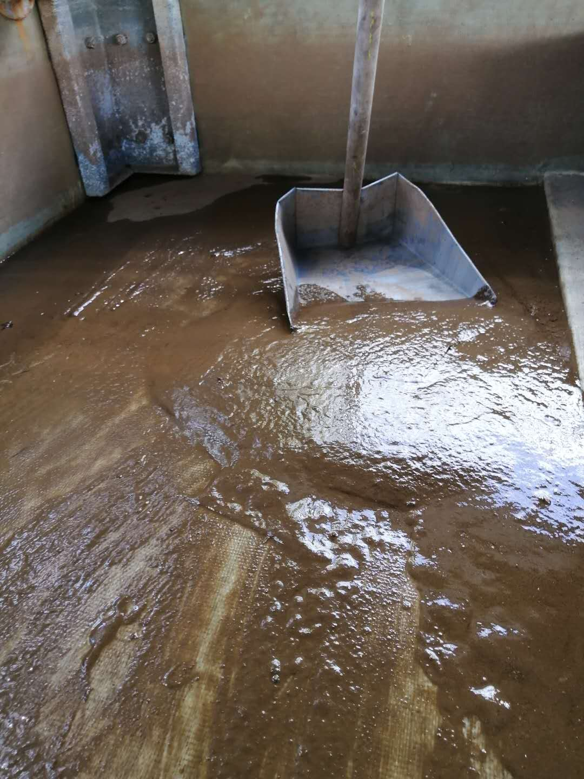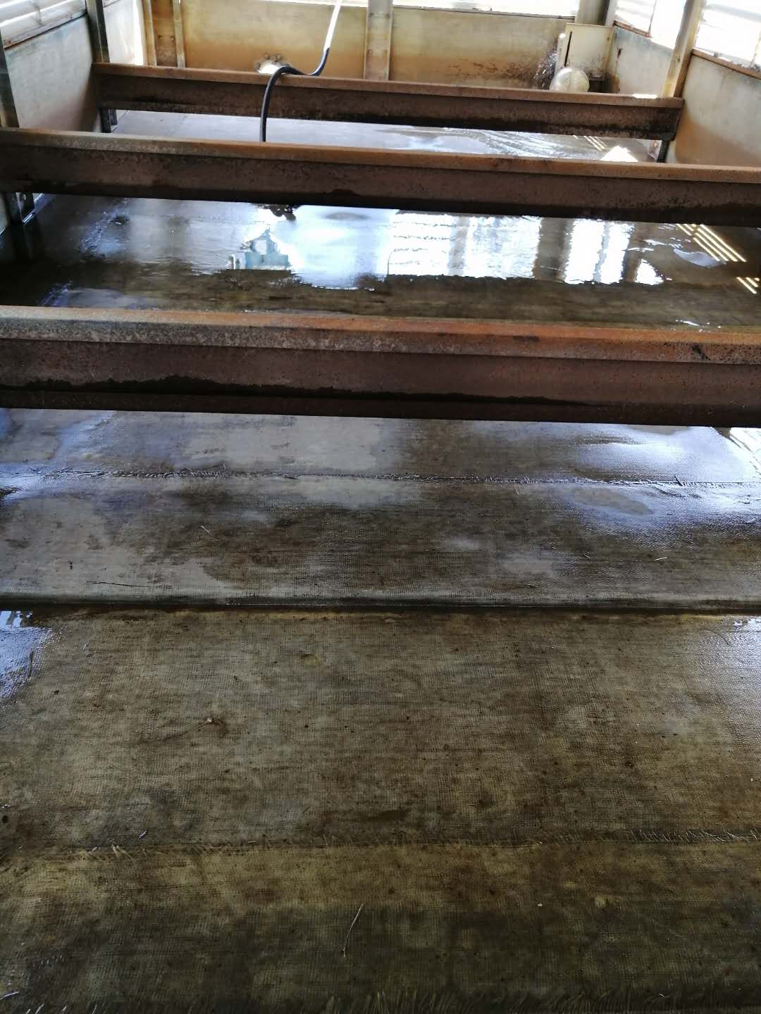
图3.2.1水箱清扫前 图3.2.2 水箱清扫后
3.3 本月设备管线腐蚀泄漏及分析
无
3.4各装置测厚情况与分析
表22 2020年6月装置测厚情况
装置名称 | 共有测厚点数 | 本月测厚点数 | 异常数据分析
煤油加氢 | 26 | 26 | 无
柴油加氢 | 38 | 38 | 2处减薄1mm和0.8mm。7月复测。
加氢裂化 | 103 | 103 | 5处减薄超过0.5mm。7月复测。
气体分馏 | 19 | 19 | 无
本月测厚工作全部完成，炼油二部共186个监测部位，本次测厚数据异常7处，将于7月底复测。其余正常。已将数据录入EM系统。
- 综合管理
- 岗检管理
- 日周月检管理
建立设备日周月检管理制度，明确检查内容和时间。从设备运行管理、施工作业管理、规格化管理、信息化管理、专项检查管理、记录管理、备品配件管理、台账报表管理的角度展开工作。并将周检和月检结果通报。煤柴油加氢装置共通报19项问题，1项整改周期至7月6日，其余已整改。加裂气分日周月检问题总计126项，其中2项为30日检查问题，暂未整改，其余均整改完成。
- 设备专项检查情况
本月开展定点测厚工作和管线晃动与弹簧支吊架普查。
1、定点测厚数据已经上传EM系统，对减薄量超标的部位将在运行一个月后复检。
2、煤柴油加氢装置发现管线晃动两处，1020-C201进料线与1020-E202C壳程出口处，因工艺提温，管线管托悬空，通过加限位和加垫铁将管线固定在横梁，晃动问题已解决。
3、煤柴油加氢装置弹簧支吊架专项检查发现问题17项，与洛阳院沟通中。
- 专业考核
通过《炼油二部绩效考核细则》，根据相关条例本月对各装置日、周检检查结果及整改情况，作业完成情况等进行了考评，考核结果如下：。
表23 班组考核得分表
装置 | 考核总分 | 一班 | 二班 | 三班 | 四班
煤柴油加氢区域 | +30 | +1 | +3 | +11 | +15
加裂气分区域 | +27 | 0 | +21 | +1 | +5

4.外部考核
表24 外部考核汇总表
序号 | 考核依据制度 | 被考核单位实际执行情况 | 检查类型 | 考核意见
1 |  | 无

- 费用情况
- 二部维修费用使用情况
运行部分析修理费实际发生，各专业费用占比情况。
至6月底，各专业进账费用分布，总费用/万元，其中动设备/万元、静设备/万元、防腐保温/万元、土建/万元、其他/万元。
注：本月未直接产生维修费用，具体以机动部结算后统计结果为主。
- 固定资产管理
正在协助财务部完善固定资产金额台账。
- 项目管理（小技措）
表25 更新、技措项目统计清单
序号 | 项目编号 | 项目名称 | 负责人 | 实施情况 | 备注
1 | JPDEC-01-1041-0-002 | 气体分馏装置C201 底物料增加至不合格液化气线流程 | 杨帆 | 完成 | /
2 | JPDEC-01-1020-0-01 | 煤油加氢装置抗氧剂流量计改造 | 杨仕海 | 蓝图已出，采购合同于6月14日签订 | /
3 | JPDEC-01-1030-0-002 | 煤、柴油加氢装置燃料气流程改造 | 杨仕海 | 6月18日投用，正常。 | /
4 | JPDEC-01-1020-0-003 | 煤油加氢装置石脑油管线改造 | 邓星朝 | 开始施工 | /

- 备品备件管理
5.1易损件管理
更新往复式压缩机易损件寿命台账。台账见附件。
5.2备件采购管理
表26 6月备件物资申报清单
序号 | 装置 | 主机位号 | 主机型号 | 主机制造厂 | 配件申请号 | 提交人 | 提交日期
1 | 柴油加氢 | 1030-P301A | HAY80-150×2 | 杭州大路 | 40001464 | 高俊杰 | 2020/6/29
 |  |  | 物资编码 | 物资描述 | 移动平均价 | 单位 | 数量
 |  |  | 4903020087315746 | 驱动端机械密封\HAY80-150×2 1030-P301A/B | / | SET | 1
序号 | 装置 | 主机位号 | 主机型号 | 主机制造厂 | 配件申请号 | 提交人 | 提交日期
2 | 气体分离 | SA101 | / | / | 40001453 | 周凯 | 2020/6/26
 |  |  | 物资编码 | 物资描述 | 移动平均价 | 单位 | 数量
 |  |  | 3803140087316626 | 全不锈钢压力表\Y63 304 0-6MPa M14×1.5 径向 304 | / | PC | 5
序号 | 装置 | 主机位号 | 主机型号 | 主机制造厂 | 配件申请号 | 提交人 | 提交日期
3 | 气体分离 | P103A | HAY80-150*2 | 杭州大路实业有限公司 | 40001451 | 周凯 | 2020/6/26
 |  |  | 物资编码 | 物资描述 | 移动平均价 | 单位 | 数量
 |  |  | 4701020087316657 | 对焊法兰\PN50 DN15 SCH80S RF SH/T 3406 F316L | / | PC | 10
序号 | 装置 | 主机位号 | 主机型号 | 主机制造厂 | 配件申请号 | 提交人 | 提交日期
4 | 加氢裂化 | P105 | GSB-L2-9/294 | 北京航天石化技术装备工程公司 | 40001452 | 周凯 | 2020/6/26
 |  |  | 物资编码 | 物资描述 | 移动平均价 | 单位 | 数量
 |  |  | 4603100087316656 | 止回阀\H64W-50 P DN15 | / | PC | 2
序号 | 装置 | 主机位号 | 主机型号 | 主机制造厂 | 配件申请号 | 提交人 | 提交日期
5 | 加氢裂化 | P217A | HYS250-200 | 杭州大路实业有限公司 | 40001450 | 周凯 | 2020/6/26
 |  |  | 物资编码 | 物资描述 | 移动平均价 | 单位 | 数量
 |  |  | 3801100087316629 | 万向型双金属温度计\WSS-481W 0-150℃ L=100mm | / | PC | 1
序号 | 装置 | 主机位号 | 主机型号 | 主机制造厂 | 配件申请号 | 提交人 | 提交日期
6 | 加氢裂化 | P206B | HZE100-50-450 | 杭州大路实业有限公司 | 40001442 | 周凯 | 2020/6/25
 |  |  | 物资编码 | 物资描述 | 移动平均价 | 单位 | 数量
 |  |  | 5301020087255058 | 弹簧机械密封\集CM1B-075 E060 A3OKR1G1 | / | PC | 1
 |  |  | 5307160087242729 | 非标基本型缠绕垫片\Φ490×Φ462×4.5 304石墨 | / | PC | 1
序号 | 装置 | 主机位号 | 主机型号 | 主机制造厂 | 配件申请号 | 提交人 | 提交日期
7 | 加氢裂化 | A101 | GP12×3.5-6-296-16.0S-23/DR-IIIt | 巴蒂尼奥热能技术（常熟）有限公司 | 40001416 | 周凯 | 2020/6/22
 |  |  | 物资编码 | 物资描述 | 移动平均价 | 单位 | 数量
 |  |  | 3501990087315648 | 直通式压油油杯（铜直油嘴）\M10 | / | PC | 50
 |  |  | 3501990087315649 | 直通式压油油杯（铜直油嘴）\M8 | / | PC | 20

- 设备信息化管理
本月EM运行正常，主要进行了以下工作：
1、本月着重检查操作人员EM系统有关缺陷登记、加换油记录、开停机记录、测振测温记录等录入操作，各班组已能自主将工作记录录入EM系统。
2、完成了当月加热炉管理的参数填报、安全阀延期校验审批的工作。
3、继续完善设备BOM主数据维护。
- 计量管理
无
- 缺陷管理
表27 炼油二部漏点滚动台帐统计表
泄漏挂牌号 | 装置 | 设备 | 位置描述 | 现有措施 | 挂牌时间 | 摘牌时间 | 备注
001 | 加氢裂化 | K101 | 润滑油路出口双联过滤器壳体端盖静密封漏 | 待具备隔离条件后，检修处理 | 2020/3/4 | / | /
002 | 加氢裂化 | P102A | 1040-P102A泵体非驱动端油封 | 待停机后检查油封 | 2020/1/2 | / | /
003 | 加氢裂化 | K102C | 1040-K102C出口二道阀（轨道球阀）大盖漏 | 待具备隔离条件后检修 | 2020/1/2 | / | /

- 本月工作完成情况
表28 6月工作计划完成情况
序号 | 工作内容 | 牵头人 | 完成情况及存在问题
1 | 煤、柴油加氢装置燃料气流程改造现场施工 | 高俊杰 | 完成，已投用
2 | 煤油加氢装置石脑油管线改造施工 | 李文涛 | 正在施工
3 | 特种设备年度检查记录上传至EM系统 | 高俊杰/周凯 | 持续进行
4 | 二期加氢项目设备工作推进 | 赵挺云 | 持续进行

- 下月工作计划安排
表29 7月工作计划安排
序号 | 工作内容 | 牵头人 | 实施时间

- 附件
- 检修滚动计划
- 往复式压缩机寿命管理台帐

